АДМИНИСТРАЦИЯ ЕМЕЛЬЯНОВСКОГО РАЙОНА

КРАСНОЯРСКОГО КРАЯ

ПОСТАНОВЛЕНИЕ

25.12.2023 пгт Емельяново № 3287

О внесении изменений в постановление администрации Емельяновского района от 30.12.2013 № 2937 «Об утверждении схем размещения рекламных конструкций, расположенных на территории муниципального образования Емельяновский район»

В целях определения единого порядка подготовки и выдачи разрешений на установку рекламных конструкций, в соответствии с Федеральным законом от 06.10.2003 №131-ФЗ «Об общих принципах организации местного самоуправления в Российской Федерации», Федеральным законом от 13.03.2006 № 38-ФЗ «О рекламе», приказом Министерства строительства Красноярского края от 01.12.2023 № 709-о, заявлением ИП Мезина А. Э. администрация постановляет:
1. Внести изменение в постановление администрации Емельяновского района от 30.12.2013 № 2937 «Об утверждении схем размещения рекламных конструкций, расположенных на территории муниципального образования Емельяновский район», согласно приложению № 46;
2. Настоящее постановление подлежит официальному опубликованию в газете «Емельяновские веси», размещению на официальном сайте администрации Емельяновского района https://emelyanovskij-r04.gosweb.gosuslugi.ru и в информационно-телекоммуникационной сети «Интернет».
3. Настоящее постановление вступает в силу в день, следующий за днем его официального опубликования в газете «Емельяновские веси».
4. Контроль за исполнением настоящего постановления возложить на руководителя МКУ «Управление земельно-имущественных отношений и архитектуры администрации Емельяновского района Красноярского края» А. Ю. Саакяна.

И. о. Главы района А. А. Клименко

СХЕМА РАЗМЕЩЕНИЯ РЕКЛАМНЫХ КОНСТРУКЦИЙ В ЕМЕЛЬЯНОВСКОМ РАЙОНЕ
ВДОЛЬ АВТОМОБИЛЬНОЙ ДОРОГИ «Красноярск-Солонцы» Приложение № 46 к постановлению администрации
Емельяновского района №2937 от 30.12.2013г.
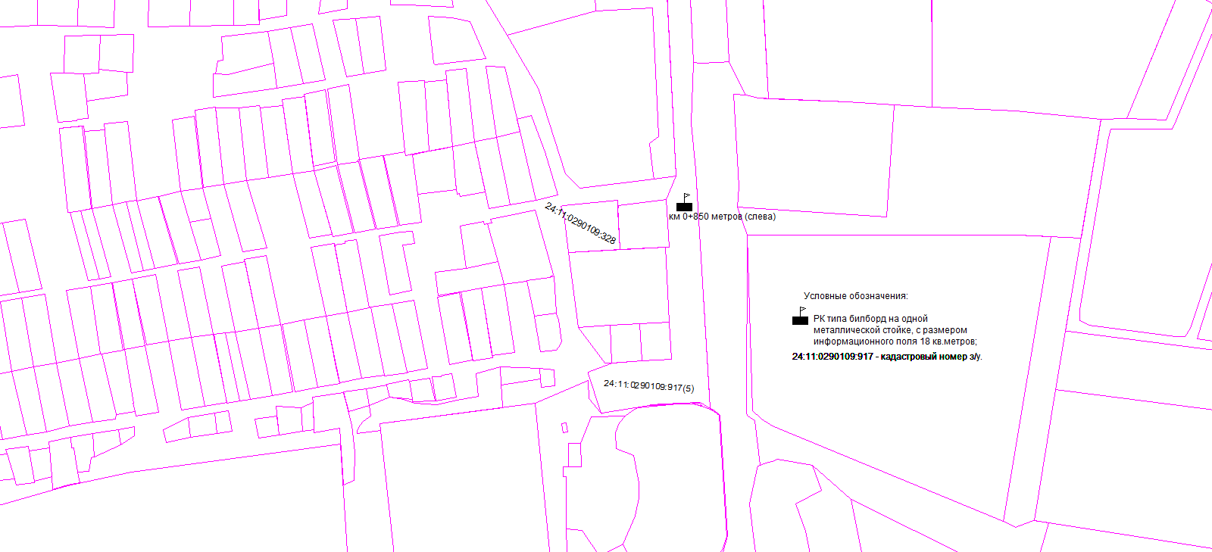

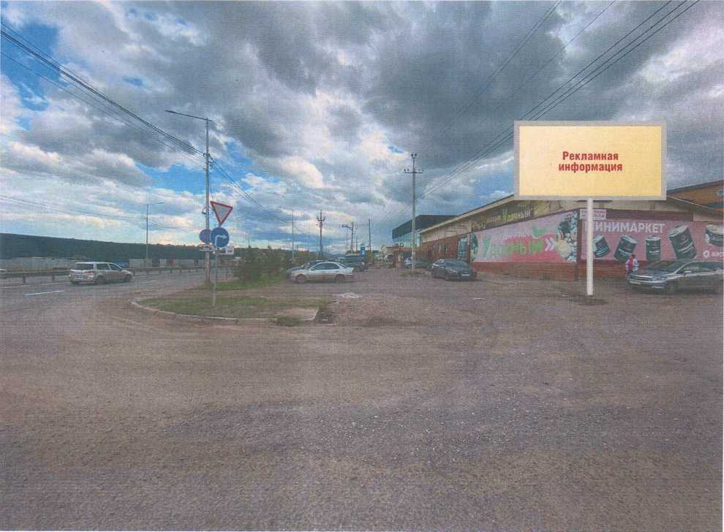

На земельном участке с кадастровым номером 24:11:0290109:917, зарегистрированным по адресу: Россия, Красноярский край, Емельяновский район, МО Солонцовский сельсовет, п. Солонцы вдоль автодороги «Красноярск-Солонцы» км 0+850 метров (слева)

